Министерство науки и высшего образования Российской Федерации

Федеральное государственное автономное образовательное учреждение

высшего образования

**«Пермский национальный** **исследовательский политехнический университет»**

Факультет: Прикладной математики и механики

Кафедра: Вычислительной математики, механики и биомеханики

Направление: 09.03.02 «Информационные системы и технологии»

Профиль бакалавриата: «Информационные системы и технологии»

**ПРАКТИЧЕСКАЯ РАБОТА**

по дисциплине

**«КОРПОРАТИВНЫЕ ИНФОРМАЦИОННЫЕ СИСТЕМЫ»**

Тема: **«Модуль корпоративной информационной системы сети аптек (Проектирование хранилища)»**

Выполнили:

студент гр. ЦТУ-20-2Б

Лунёв Вадим Викторович

Принял:

ст. преподаватель, Банников Р.Ю.

*______________________________________________________*

*(должность, ФИО руководителя)*

*___________ _________________________*

*(оценка) (подпись)*

*_____________*

*(дата)*

**Пермь 2024**

# Постановка задачи

## Описание КИС и основного функционала

Наименование системы: «Корпоративная информационная система для общения сотрудников».

Корпоративная информационная система для общения сотрудников предназначена для удобного общения сотрудников по тематическим каналам и чатам

Внутри системы пользователи смогут:

1. Создавать каналы;
2. Создавать чаты в каналах;
3. Отправлять и получать сообщения.

Администраторам системы, выступающим в роли, сотрудников аптеки будут доступны следующие функции:

1. Создание отчетов о каналах в формате pdf;
2. Удаление пользователей;
3. Функции по выгрузке отчетов из разделов, описанных в ТЗ.

## Цель работы и задачи

Цель работы: разработать базу данных для реализации корпоративной системы общения сотрудников.

Задачи:

1. Выделить основные сущности системы;
2. Определить связи между сущностями;
3. Описать предметную область;
4. Построить логическую модель и описать её;
5. Построить физическую модель и описать её;
6. Составить тестовые данные для БД;
7. Сделать выводы о проделанной работе.

# Предметная область проектируемой БД

Для работы КИС согласно ТЗ на первом этапе необходимо выделить основные сущности системы, на основе которых будет работать система, а также прописать их взаимосвязи друг с другом и прописать их атрибуты. Основными сущностями нашей базы данных будут: Пользователь, каналы, чаты, сообщения, роли пользователей.

Пользователь — это человек, который взаимодействует с системой. У каждого пользователя есть перечень основных данных, которые принадлежать только ему: идентификатор, ФИО, электронная почта, пароль, системные права.

Пользователь канала – связывает сущности пользователя и канала связью многие-ко-многим, определяет роли пользователя на том или ином канале, содержит поля: идентификатор пользователя, идентификатор канала, описание

Канал – множество пользователей, которые могут общаться в различных чатах данного канала, у участников канала могут быть различные роли, определяющие их возможности в канале, содержит поля: идентификатор и название.

Чаты – поток сообщений от различных пользователей, содержит поля: идентификатор, идентификатор канала, название, описание.

Сообщение – единица общения, содержащая текст и/или файл, содержит поля: идентификатор, текст, файл, идентификатор чата, идентификатор автора, время отправки.

Роль пользователя – своеобразный тэг для пользователей канала позволяющий обращаться к сразу к группе пользователей, содержит поля: идентификатор, название, идентификатор канала к которому принадлежит

## Логическая модель

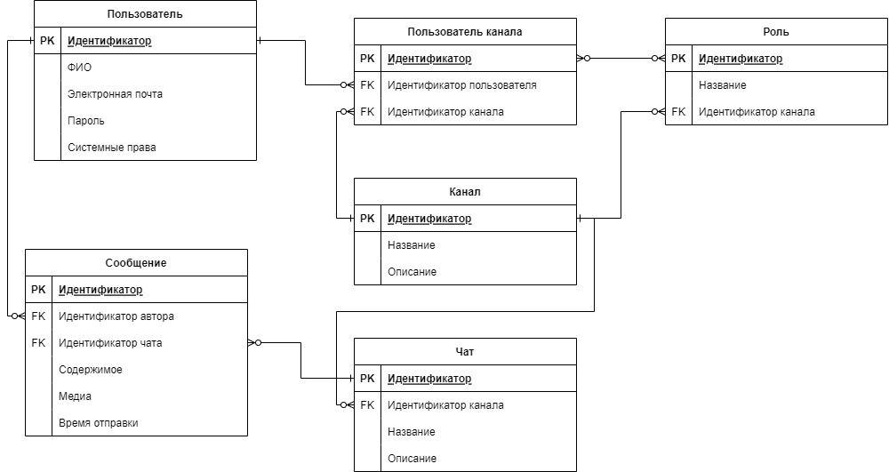

Рисунок 1 Логическая модель БД

# Физическая модель

## Обоснование выбора типов полей

Наиболее часто встречающиеся поля в таблицах:

1. id – тип данных bigserial, т.к. это наиболее подходящий для индексации и идентификации тип данных.
2. name – тип данных text, содержат названия и имена
3. content – тип данных text, содержит текст сообщения
4. media – тип данных bytea, хранит передаваемые в сообщениях файлы
5. time – тип данных time with time zone, хранит время отправки сообщения с учетом временных зон

## Описание таблиц

1. User – таблица пользователей:
   1. Id – идентификатор пользователя
   2. Name – имя пользователя
   3. Email – электронная почта пользователя
   4. Password – пароль пользователя
2. Channel – таблица каналов:
   1. Id – идентификатор канала
   2. Name – название канала
   3. Description – описание канала
3. Message – таблица сообщений:
   1. Id – идентификатор сообщения
   2. Author_id – идентификатор пользователя автора
   3. Chat_id – идентификатор чата
   4. Content – текст сообщения
   5. Media – файлы прикрепленные к сообщению
   6. Time – время отправки сообщения
4. Chat – таблица чатов:
   1. Id – идентификатор чата
   2. Name – название чата
   3. Description – описание чата
   4. Channel_id – идентификатор канала
5. Channel_user – таблица связывающая пользователей, каналы и роли пользователей на каналах:
   1. Id - Идентификатор пользователя канала
   2. Channel_id – идентификатор канала
   3. User_id – идентификатор пользователя
6. Role – таблица ролей:
   1. Id – идентификатор роли
   2. Name – название роли
   3. Channel_id – идентификатор канала
7. Role_channel_user – таблица для связи пользователей каналов с ролями многие ко многим:
   1. Role_id – идентификатор роли
   2. Channel_user_id – идентификатор пользователя канала

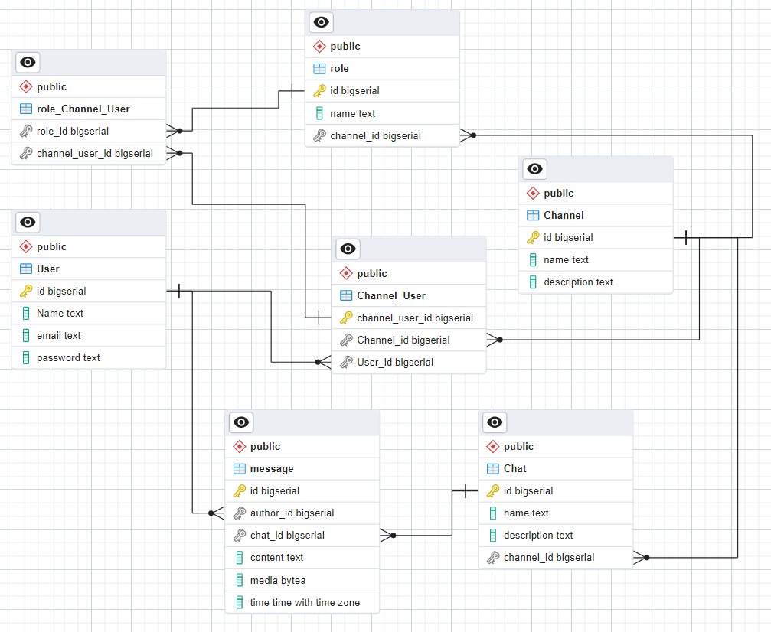

Рисунок 2 Физическая модель БД

# Содержимое БД

В данном разделе, будут представлены тестовые данные, которыми, заполнена база данных.

Таблица user

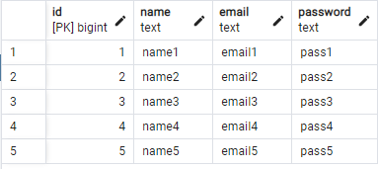

Таблица channel

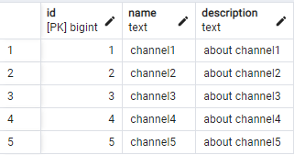

Таблица chat

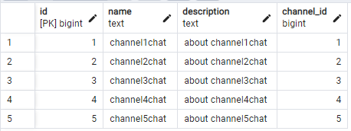

Таблица message

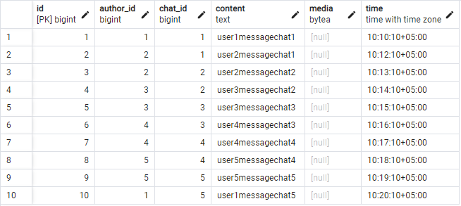

Таблица channel_user

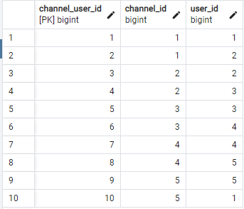

Таблица role

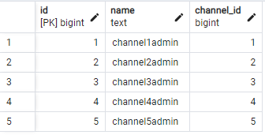

Таблица role_channel_user

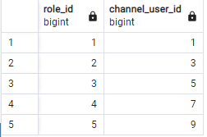

# Выводы

В ходе лабораторной работы были выполнены все основные задачи:

1. Выделены основные сущности системы;
2. Описана взаимосвязь основных сущностей;
3. Построена логическая и физическая модель БД;
4. Собрана БД в СУБД PostgreSQL;
5. Прописаны и загружены тестовые данные.

Все поставленные задачи на лабораторную работу были выполнены успешно в соответствии со сроками, описанными в ТЗ. Дальнейшим шагом будет проектирование интерфейса системы.